06-048 ГАЗ-322133 4х2 4-дверный заднеприводный микроавтобус - маршрутное такси с высокой крышей и распашной дверью, мест 14+1, снаряжённый вес 2.36 тн, полный вес 3.5 тн, ЗМЗ 90-110 лс, 115 км/час, ЗАМС Н. Новгород 2003-? г.
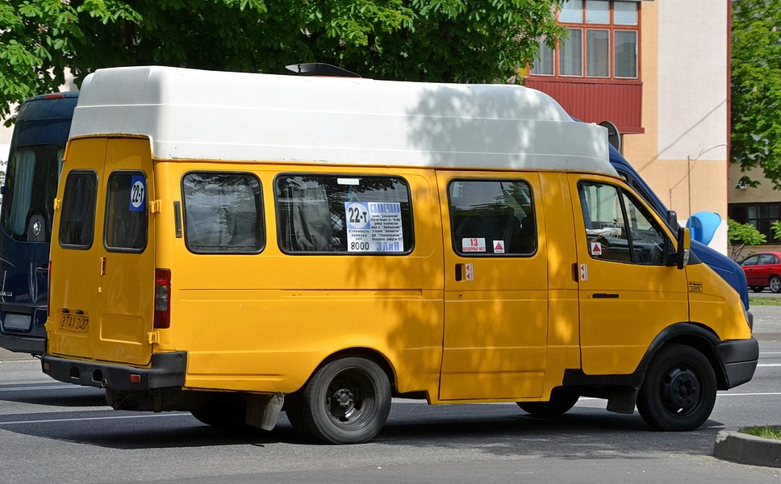

Маршрутное такси - автобусы и микроавтобусы (иногда микровэны и даже легковые автомобили), осуществляющие перевозку пассажиров и багажа по установленным маршрутам, но не входящие в регулярную систему общественного транспорта. В СССР маршрутные такси появились в 1930-х годах в Москве. Легковые автомобили ЗиС-101, позже ЗиС-110 курсировали между важнейшими площадями столицы, вокзалами и крупными выставками, парками, отвозили пассажиров на спортивные матчи. В отличие от обычных такси, где работали таксометры, плата за проезд в маршрутном такси устанавливалась по тарифным участкам, как в автобусах и троллейбусах тех времён. После войны парк маршрутных такси пополнился автомобилями ЗиС-110 и ЗиМ. Работали маршрутные такси и на пригородных и даже междугородных маршрутах. В 1950 году была завершена реконструкция трассы Москва - Ялта. Наряду с автобусным, по трассе открылось и движение маршрутных такси. В 1960-е годы в качестве маршрутных такси начали использоваться автобусы особо малого класса РАФ-977 и малого класса ПАЗ-652. Очень скоро они вытеснили легковые автомобили с маршрутного движения.
До возникновения кооперативного движения в СССР в 1987 году, маршрутные такси обслуживались либо государственными автобусными парками, либо таксопарками. С конца 1980-х годов стали появляться и кооперативные маршрутные такси. В настоящее время организация работы всего общественного транспорта в России регулируется Федеральным законом от 13 июля 2015 года № 220-ФЗ и Уставом автомобильного транспорта и городского наземного электрического транспорта. С 2013 года юридически такого понятия, как Маршрутное такси, нет. Этот тип перевозок стал, наравне с автобусами, трамваями, троллейбусами, общественным транспортом.

ГАЗ-3221
Модель ГАЗ-3221 – первый пассажирский микроавтобус семейства «ГАЗель», вышедший на российский рынок. Именно этот автомобиль чаще всего использовался в качестве маршрутных такси до появления специализированных, более вместительных версий «ГАЗели». Минивэн «ГАЗель» ГАЗ-3221 первого поколения построен на базе фургона ГАЗ-2705. Между тем, ГАЗ-3221, в отличие от фургона, снабжен остеклением по всему контуру кузова со сдвижными форточками, а также четырьмя дверями – две спереди, одна сдвижная по правому борту и задняя распашная, открывающаяся на 180 градусов. Дизайн ГАЗ-3221 ничем примечательным не выделяется и выполнен по привычным канонам «ГАЗели». Первые же месяцы работы показали, что благодаря мощной лонжеронной раме и «грузовым» корням ходовой части «газелька», как её тут же окрестили пассажиры, оказалась явно прочнее РАФ-2203. Рестайлинг ГАЗ-3221 проходил одновременно с остальными моделями, так что микроавтобус получил и свежую решетку радиатора, и каплевидные фары, и крупные боковые зеркала. Выпуск микроавтобуса ГАЗ-3221 первого поколения был завершен в 2010 году.
ГАЗ-32213 - микроавтобус на 13 пассажирских мест. Серийно производится с марта 1996 года. Отличается от базовой версии 3221 планировкой салона с высокими мягкими сиденьями. ГАЗ-322132 «ГАЗель» - городское маршрутное такси со сдвижной дверью на базе микро автобуса ГАЗ-32213. Серийно производится с августа 1996 года. Отличается от базовой модели планировкой салона, дополнительными усилителями в салоне. С 2005 года все заводские «маршрутки» окрашиваются в специальный цвет - «золотой апельсин» и оснащаются модернизированным отопителем салона и АБС.
Для дальнейшего улучшения потребительских качеств на базе «ГАЗели» Горьковский автозавод должен был наладить производство микроавтобусов с высокой пластиковой крышей, поворотной боковой дверью с внутренней подножкой, поручнями и большим люком в потолке, а также увеличенной до 14 (не считая водительских) посадочных мест планировкой салона. Но внесение, на первый взгляд, незначительных изменений в базовую конструкцию требовало бы слишком серьезной перестройки работы конвейера. Поэтому одно время на производстве таких машин «подрабатывало» нижегородское предприятие Самотлор-НН. Однако Горьковский автозавод такое положение вещей не устраивало. В 2002 г. на базе экспериментального цеха ГАЗа был создан Завод автомобилей малых серий (ЗАМС), где и развернулось производство маршруток (ГA3-322133) в максимальной комплектации. Однако основной продукцией ГАЗа по-прежнему оставались более дешевые микроавтобусы со стандартной архитектурой кузова. Это обстоятельство стало решающим фактором в конкурентной борьбе, и вскоре производство улучшенных маршруток на ЗАМСе прекратили. Но спрос на такие машины не исчез, и в дальнейшем подобные «ГАЗели» с высокой крышей и распашной дверью (по заказу ГАЗа) выпускает нижегородская компания «Луидор».

21 августа 2003 года, «За Рулём»: из статьи «Чайка» в свободном полете» Дмитрий Юрасов

«Но самым перспективным проектом на ЗАМСе считают освоение выпуска микроавтобусов «Газель» ГАЗ-322132, так называемых евротакси. От нынешних «автолайнов» они отличаются возросшей - с 13 до 15 мест - пассажировместимостью, что порадует рачительных хозяев. Причем наряду с традиционной предусмотрена и «междугородная» компоновка салона, когда все сидят лицом вперед, - вход/выход немного усложняется, зато в дальних поездках больше комфорта. Высота салона за счет пластиковой надстройки увеличилась до 190 см, зловредная сдвижная дверь уступила место гораздо более удобной распашной, прибавили комфорта низкая подножка и дополнительный поручень. В таком автобусе не нужно будет пробираться к выходу в унизительной позе, согнувшись в три погибели, и долго бороться с непонятной ручкой, а затем стараться выполнить грозный наказ «Дверью не хлопать!», напечатанный на бумажке. Уже поступил первый заграничный заказ - из Южной Африки.
Увы, скорой замены всех пассажирских «Газелей» на евротакси ждать не приходится: точную цену не назвали, но наверняка все это не даром. Они станут еще дороже, когда вступят в силу новые правила, обязывающие автопроизводителей оснащать ремнями безопасности все пассажирские сиденья. Главный конструктор ЗАМСа особо подчеркнул, что, в отличие от кустарей-передельщиков, на безопасности здесь не экономят.
Итак, если вам попадется автомобиль ГАЗ с обозначением Х78 в серийном номере (у конвейерных машин - ХТН), право на которое ЗАМС получил как символ самостоятельности, знайте: он сделан там, где раньше делали «Чайки». А это говорит о многом.»
Завод автомобилей малых серий, ЗАМС.
Образован как производство автомобилей малых серий (ПАМС) ГАЗа, затем корпус автомобилей малых серий (КАМС). Выпускал лимузины "Чайка", модификации "Волги" с 8-цилиндровым двигателем для спецслужб. С 1 июля 2003 года самостоятельное предприятие. Занимается мелкосерийным производством модификаций автомобилей ГАЗ.
603004, Нижний Новгород, пр. Ленина, 88.

Габаритные размеры
Длина, мм | 5540
Ширина, мм | 2380
Высота, мм | 2600
Колесная база, мм | 2900
Колея передних/задних колес, мм | 1700 / 1560
Технические характеристики
Пассажировместимость | 14 человек
Масса автомобиля, кг
Снаряжённая | 2360
Полная | 3500
Коробка передач | Пятиступенчатая механическая
Подвеска колёс
Передняя | Зависимая, на двух продольных полуэллиптических рессорах с гидравлическими телескопическими амортизаторами
Задняя | Зависимая, на двух продольных полуэллиптических рессорах с дополнительными рессорами, со стабилизатором поперечной устойчивости (по заказу), с гидравлическими телескопическими амортизаторами
Тормоза
Рабочая тормозная система | Двухконтурная со схемой разделения перед-зад, с гидравлическим приводом и вакуумным усилителем
Передние | Дисковые
Задние | Барабанные
Рулевое управление
Тип | "винт - шариковая гайка"
Колеса
Шины, размерность | 175R16C или 185R16C
Эксплуатационные показатели
Двигатель | ЗМЗ ГАЗ-560
Максимальная скорость, км/ч | 115
Расход топлива, л/100 км  (по ГОСТ 20306-90) при 60 км/ч | 11,5

Двигатели:

ГАЗ-560 (STEYR M14): Топливо - дизельное
Тип - дизельный, рядный, 4-цилиндровый, с турбонаддувом и микропроцессорной системой управления подачей топлива
Рабочий объём, л - 2,134, Степень сжатия - 20,5
Номинальная мощность при 3800 об/мин, л.с. (кВт) - 95
Максимальный крутящий момент при 2300 об/мин, кгс·м (Н·м) - 20,4
ЗМЗ-4025.10: Топливо - автомобильный бензин А-76
Тип - бензиновый, карбюраторный, рядный, 4-цилиндровый, 4-тактный, 8-клапанный
Рабочий объём, л - 2,445, Степень сжатия - 6,7

Система зажигания - электронная бесконтактная
Номинальная мощность при 4500 об/мин, л.с. (кВт) - 90
Максимальный крутящий момент при 2500 об/мин, кгс·м (Н·м) - 17,6
ЗМЗ-4026.10: Топливо - автомобильный бензин А-92
Тип - бензиновый, карбюраторный, рядный, 4-цилиндровый, 4-тактный, 8-клапанный
Рабочий объём, л - 2,445, Степень сжатия - 8,2
Система зажигания - электронная бесконтактная
Номинальная мощность при 4500 об/мин, л.с. (кВт) - 100
Максимальный крутящий момент при 2500 об/мин, кгс·м (Н·м) - 18,6
ЗМЗ-4061.10: Топливо - автомобильный бензин А-76
Тип - бензиновый, карбюраторный, рядный, 4-цилиндровый, 4-тактный, 16-клапанный
Рабочий объём, л - 2,3, Степень сжатия - 8
Система зажигания - микропроцессорная
Номинальная мощность при 4500 об/мин, л.с. (кВт) - 100
Максимальный крутящий момент при 2500 об/мин, кгс·м (Н·м) - 18,5
ЗМЗ-4063.10: Топливо - автомобильный бензин А-92
Тип - бензиновый, карбюраторный, рядный, 4-цилиндровый, 4-тактный, 16-клапанный
Рабочий объём, л - 2,3, Степень сжатия - 9,5
Система зажигания - микропроцессорная
Номинальная мощность при 4500 об/мин, л.с. (кВт) - 110
Максимальный крутящий момент при 2500 об/мин, кгс·м (Н·м) - 19,5
Коробка передач: Тип - механическая, пятиступенчатая, трёхвальная, полностью синхронизированная
Передаточные числа: I - 4,05; II - 2,34; III - 1,395; IV - 1,0; V - 0,849; 3X - 3,51
Сцепление: Тип - однодисковое, сухое, фрикционное, привод - гидравлический
Главная передача: Тип - гипоидная, Передаточное число - 5,125
Эксплуатационные показатели:
Максимальная скорость, км/ч - 115
Расход топлива при 60 км/ч, л/100 км (по ГОСТ 20306-90) - 11,5
Время разгона до 60 км/ч, с - 17(14)*
Число мест (грузоподъемность) - 3 (1350)**
Колесная формула - 4x2
Размеры:
Минимальный радиус поворота по оси следа внешнего переднего колеса, м - 5,5
Размер колеи передних / задних колес - 1700 / 1560
Шины: Размер - 175R16C или 185R16C
Подвеска колёс:
Передних - зависимая, на двух продольных полуэллиптических рессорах с гидравлическими телескопическими амортизаторами.
Задних - зависимая, на двух продольных полуэллиптических рессорах с дополнительными рессорами со стабилизатором поперечной устойчивости***, с гидравлическими телескопическими амортизаторами
Тормозные системы:
Рабочая - Двухконтурная, с гидравлическим приводом и вакуумным усилителем, передние - дисковые, задние - барабанные.
Запасная - каждый контур рабочей тормозной системы.
Стояночная - с торсовым приводом, действует на механизме задних тормозов.
Рулевое управление: Тип рулевой механизм типа "винт-шариковая гайка"

